МБОУ «Троицкая средняя общеобразовательная школа»
Ковылкинского района
Республики Мордовия

Сценарий мероприятия
«День защиты детей»
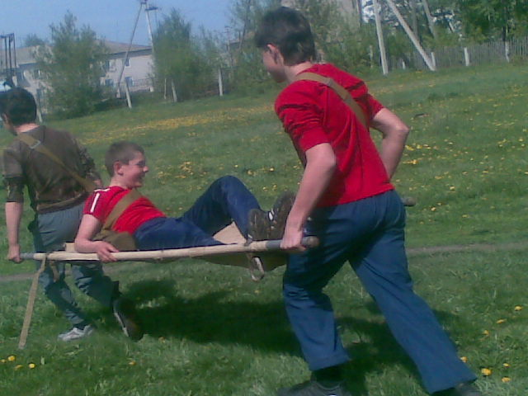

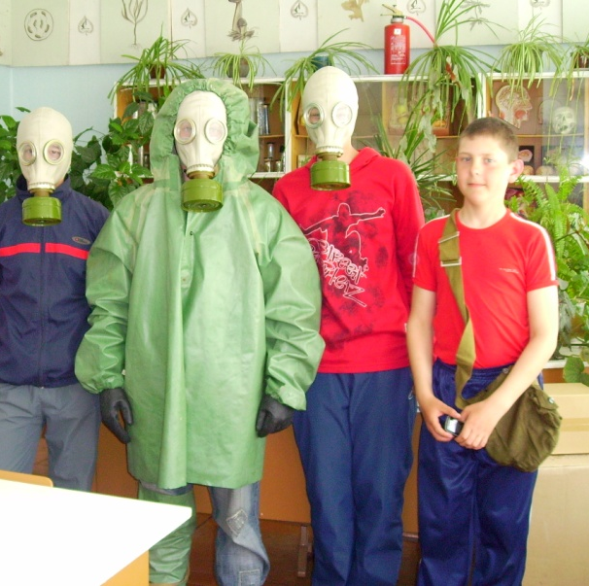
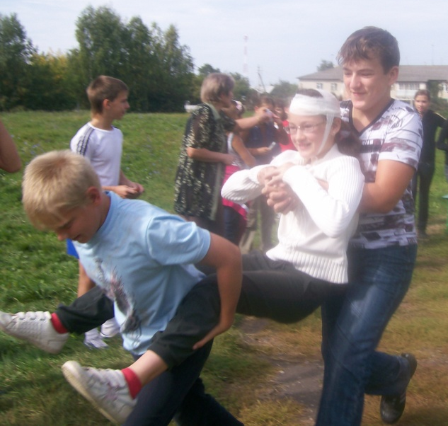

Автор: Кадомкина Светлана Алексеевна, учитель ОБЖ

Цели: уточнить представления об особенностях профессии службы спасения (пожарная охрана, МЧС); формировать умение принимать решение в экстремальной ситуации, защищающее жизнь и здоровье человека; практическое освоение правил безопасного поведения учащихся; учить взаимовыручке и товариществу.
Место проведения: спортивная площадка (рукоход, бревно, лабиринт).
Оборудование: носилки, перевязочный материал (бинты), спички, нитки, пожарный рукав, носилки, противогазы.
Ход мероприятия:
Мероприятия проводились в соответствии с утвержденным директором школы планом проведения тренировки, включающим в себя пять этапов.
В период двух подготовительных этапов проводились теоретические и практические занятия по изготовлению простейших средств защиты органов дыхания с учащимися 1-11 классов по их действиям в случае возникновения пожара в здании школы, а также при чрезвычайных ситуациях различного характера.
На третьем этапе тренировки отрабатывались практические навыки по экстренной эвакуации, было имитировано возникновение очага возгорания в цокольном этаже начального блока в 11 ч. 35 мин. 40 сек.
Возникновение очага возгорания было обнаружено техническим работником, который передал о задымлении в цоколе работнику, находящемуся на вахте.
В 11 ч. 36 мин. 00 сек. техническим работником был дан звонок о пожарной тревоге (один длинный и три коротких звонка). Технический работник известил администрацию школы об обнаружении очага возгорания.
В 11 ч. 36 мин. 20 сек. начата общая эвакуация из здания школы.
В 11ч. 39 мин. 00 сек. эвакуация была завершена общешкольным построением во дворе школы.
На четвёртом этапе тренировочного занятия, на стадионе школы прошли соревнования, которые включали в себя общефизическую эстафету и занятия по ГО (5-11 классы):

- Переноска пострадавшего на носилках.
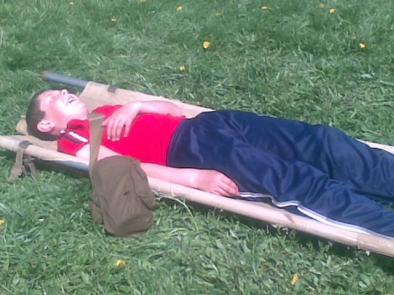
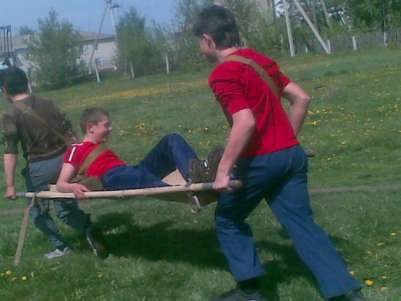

- Раскатка пожарных рукавов.

- Надевание противогазов.

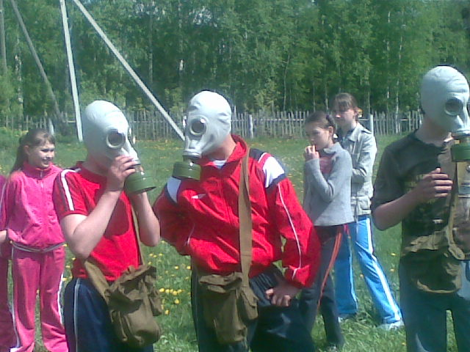
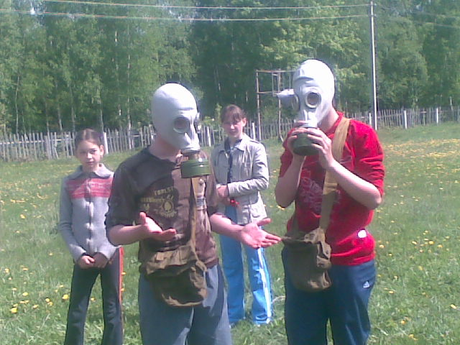

- Разжигание и тушение костра.

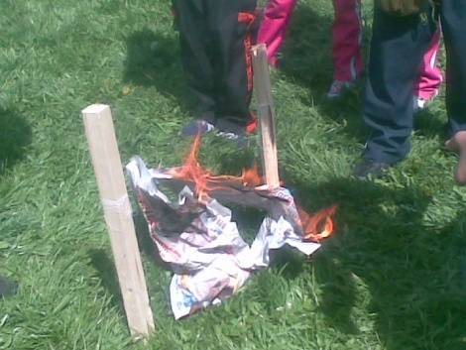
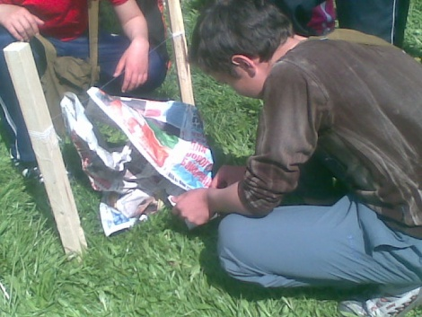
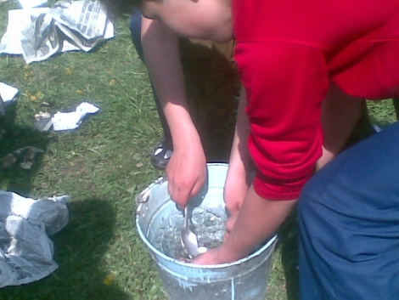

- Общефизическая эстафета (рукоход, лабиринт, бег по бревну).

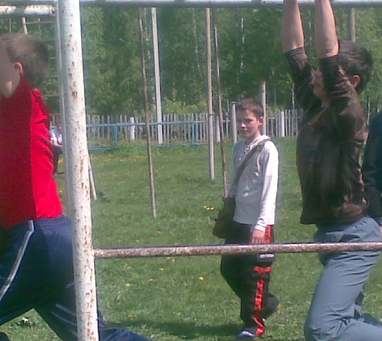
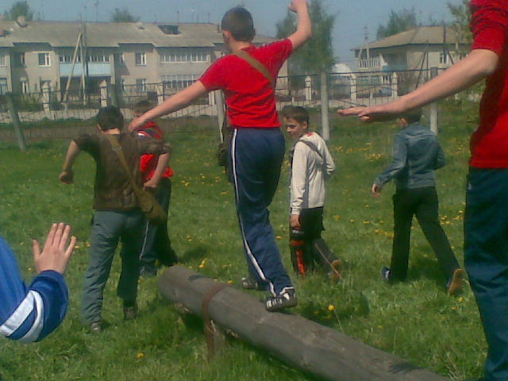
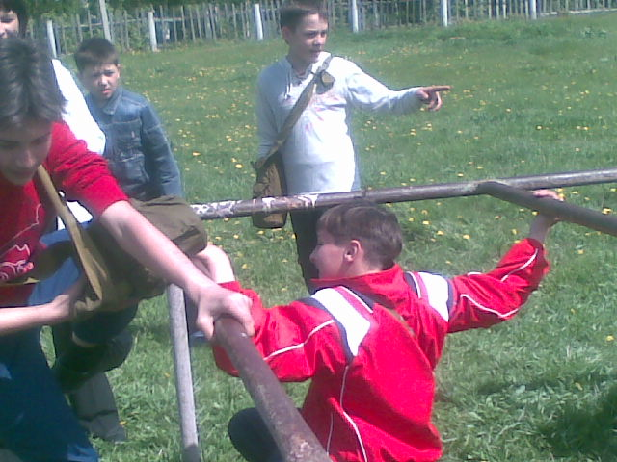

Подведение итогов:
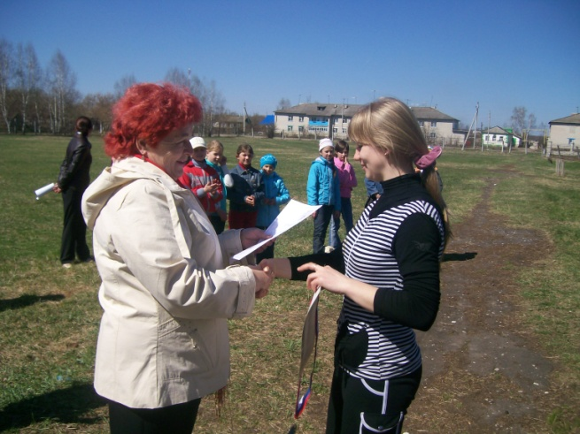
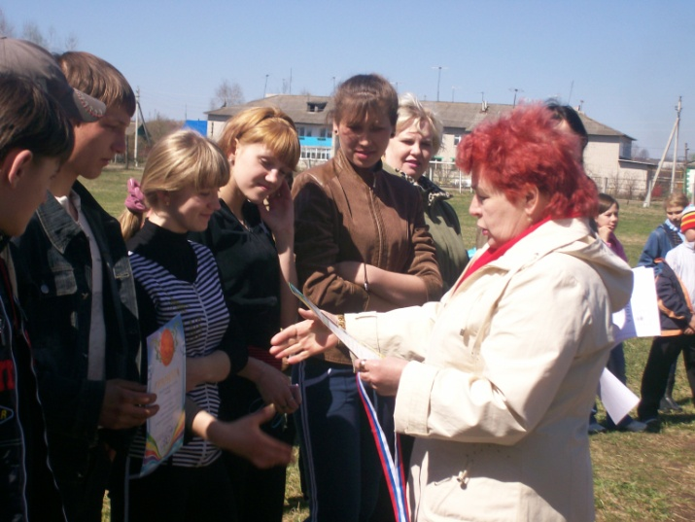

На пятом этапе директором школы отмечено, что итоги общешкольной тренировки в целом положительные и намеченные цели и задачи программы «Дня защиты детей» достигнуты.
Результаты:
Наилучшие показатели имеют учащиеся 11 класса – I место, 10 класса – II место, 9 класс – III место. Среди учащихся среднего звена: 7 класс- I место, 6 класс – II место, 5 класс – III место.

